**НЕГОСУДАРСТВЕННОЕ ОБРАЗОВАТЕЛЬНОЕ ЧАСТНОЕ УЧРЕЖДЕНИЕ ВЫСШЕГО ОБРАЗОВАНИЯ**

**«МОСКОВСКИЙ ФИНАНСОВО-ПРОМЫШЛЕННЫЙ УНИВЕРСИТЕТ «СИНЕРГИЯ»**

|  |  |  |
| --- | --- | --- |
| **Факультет/Институт** |  | Информационных технологий |
|  |  | (наименование факультета/ Института) |
| **Направление/специальность** |  | Информационные системы и технологии |
| **подготовки:** |  | (код и наименование направления /специальности подготовки) |
| **Форма обучения:** |  | очная |
|  |  | (очная, очно-заочная, заочная) |
|  |  |  |

**Лабораторный практикум № 2**

|  |  |  |  |  |
| --- | --- | --- | --- | --- |
| **по дисциплине** |  | Программирование на IOS | | |
|  | | |  | (наименование дисциплины) |

|  |  |  |  |  |
| --- | --- | --- | --- | --- |
| **Обучающийся** |  | **Петухов Никита Максимович** |  |  |
|  |  | (ФИО) |  | (подпись) |
| **Группа** |  | **группа ДБИ-301рки** |  |
|  |  |  |  |

|  |  |  |  |  |
| --- | --- | --- | --- | --- |
| **Преподаватель** |  | Сибирев Иван Валерьевич |  |  |
|  |  | (ФИО) |  | (подпись) |

**Москва 2024 г.**

**Цель лабораторного практикума:** ознакомится с языком программирования “Swift”. Выучить основы программирования на Swift.

В ходе выполнения лабораторного практикума были выполнены следующие действия:

**Введение в Swift**

1. Я ознакомил с первой главой на Metanit “Введение в Swift”, содержимое которого гласит, что: Язык программирования Swift и его использование для разработок под устройства Apple, такие как iOS и MacOS. Swift был представлен на WWDC 2014 как более удобная альтернатива Objective-C и обладает такими характеристиками, как чистая объектно-ориентированность, простой и понятный синтаксис, строгая типизированность и автоматическое управление памятью.

Язык активно развивается, последняя версия на момент написания статьи — 5.9. Swift используется не только для iOS и MacOS, но и для разработки приложений под PadOS, tvOS, watchOS и даже, частично, для Windows и Linux. Для разработки приложений необходима операционная система MacOS Monterey 12.5 или выше, что ограничивает возможности разработчиков, не имеющих оборудования Apple.

Для написания кода и разработки приложений используется интегрированная среда XCode, которая предоставляет симуляторы для тестирования. Хотя для тестирования приложений на реальных устройствах их наличие не обязательно, в некоторых случаях это может быть предпочтительнее. Также упоминается необходимость регистрации в центре Apple для разработчиков для доступа к ресурсам и поддержке.

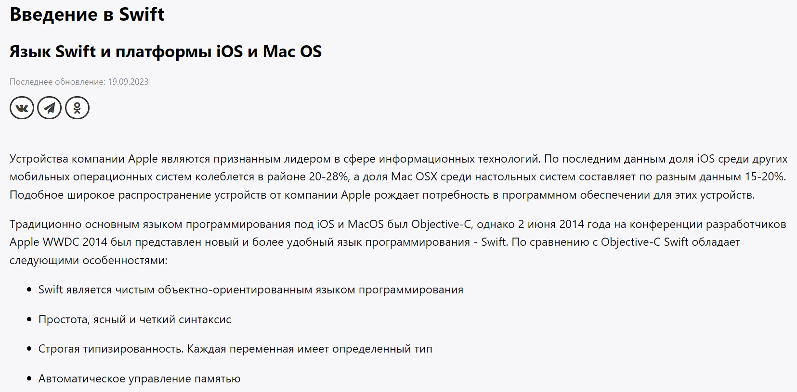

Рисунок 1 Скриншот сайта "Metanit"

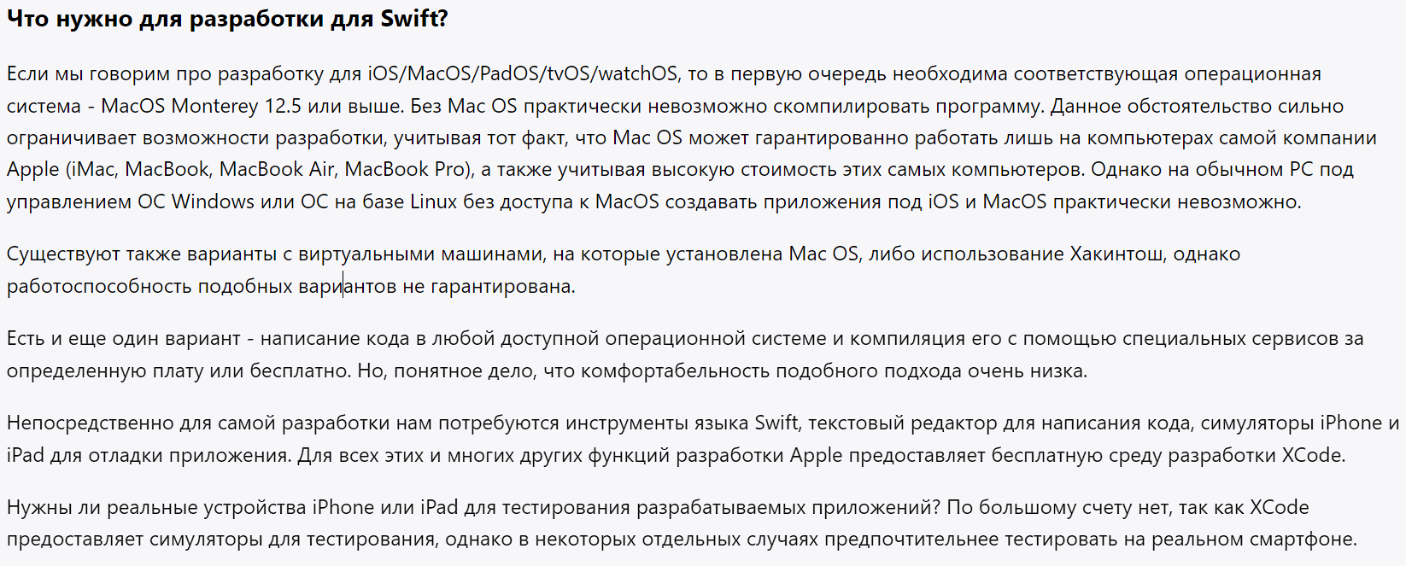

Рисунок 2 Скриншот сайта "Metanit"

**Основы Swift**

2. Я ознакомился со второй главой на Metanit “Основы Swift”, и использовал полученные знания для следующих примеров:

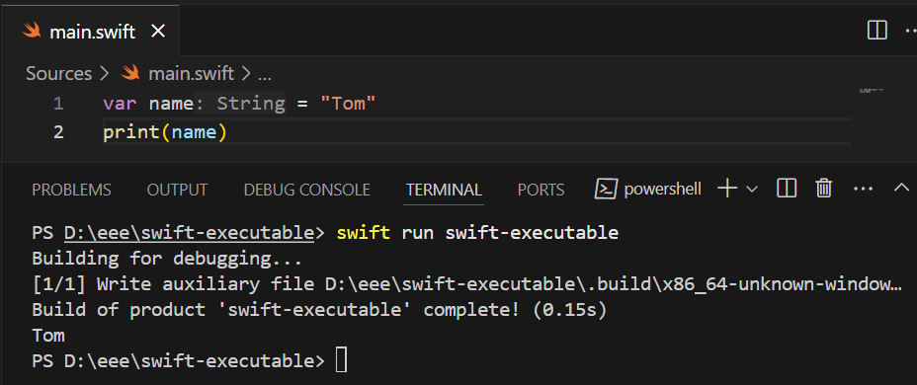

Рисунок 3 Тема “Переменные и константы”

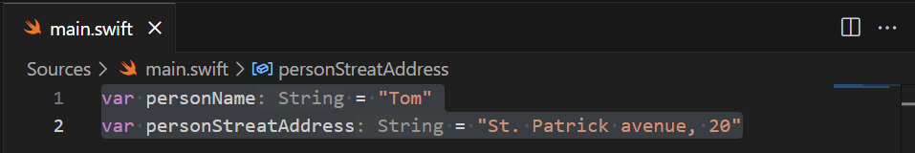

Рисунок 4 Тема “Переменные и константы”

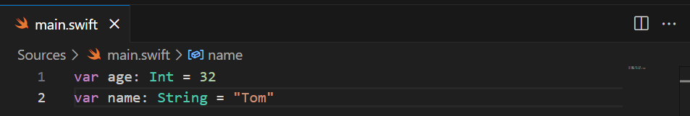

Рисунок 5 Тема “Переменные и константы”

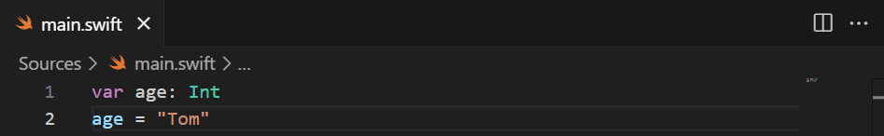

Рисунок 6 Тема “Переменные и константы”

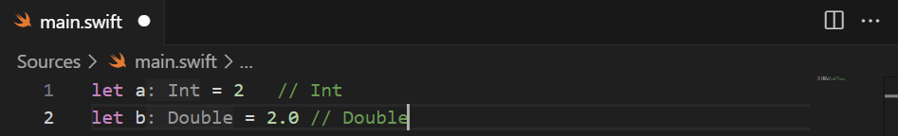

Рисунок 7 Тема "Числовые типы. Операции с числами"

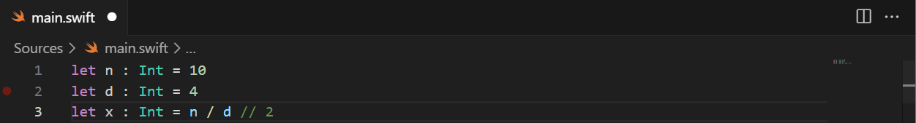

Рисунок 8 Тема "Числовые типы. Операции с числами"

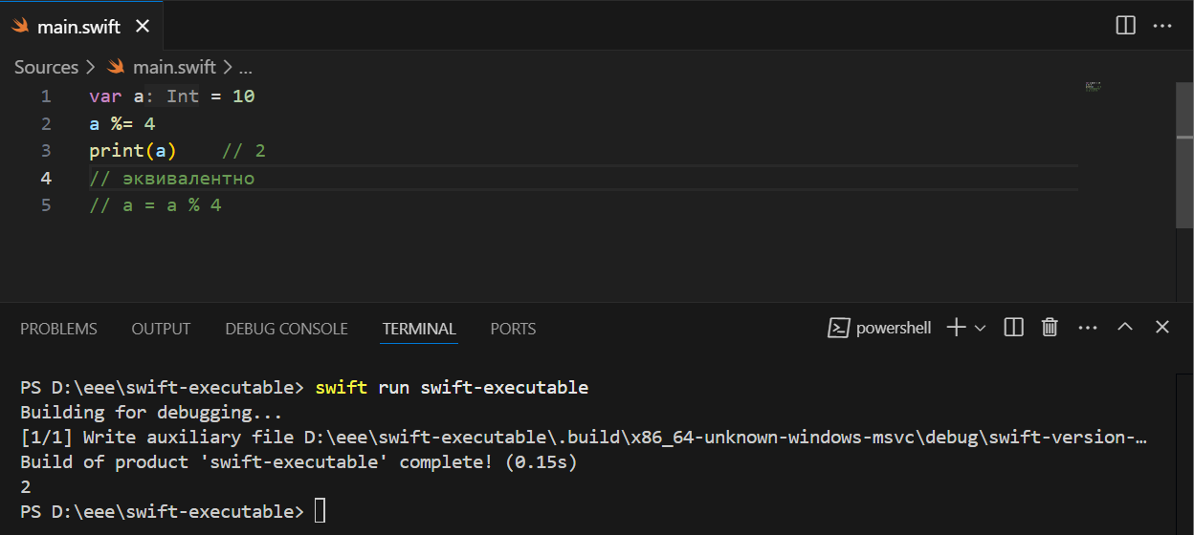

Рисунок 9 Тема "Числовые типы. Операции с числами"

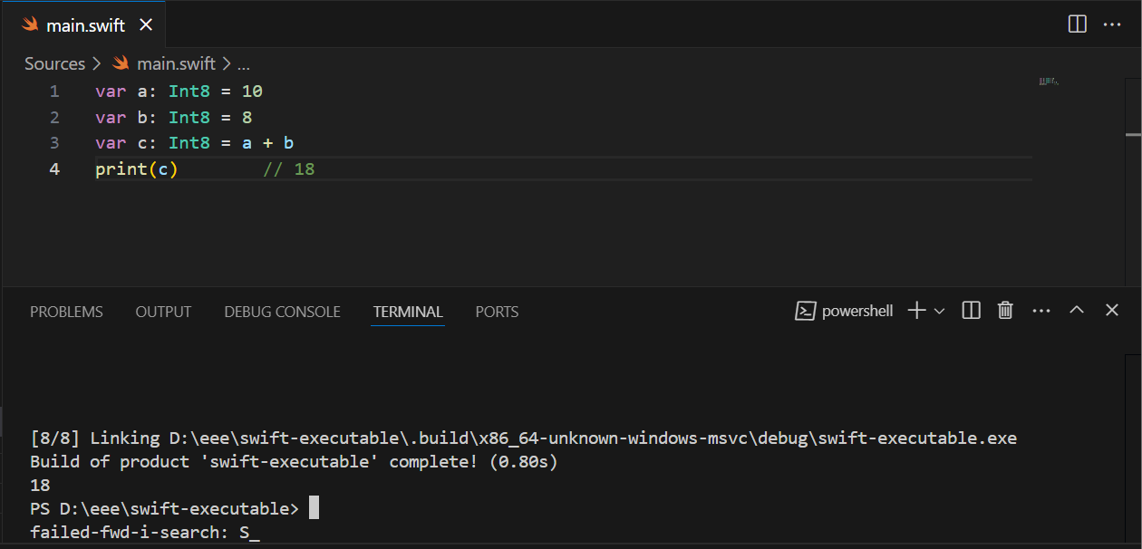

Рисунок 10 Тема "Преобразование числовых данных"

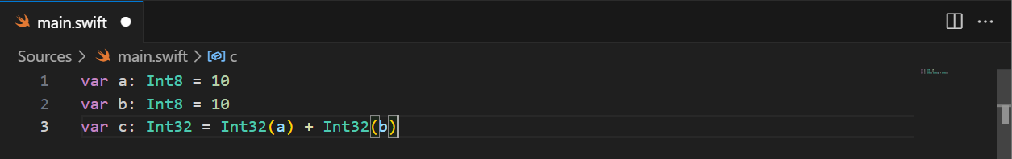

Рисунок 11 Тема "Преобразование числовых данных"

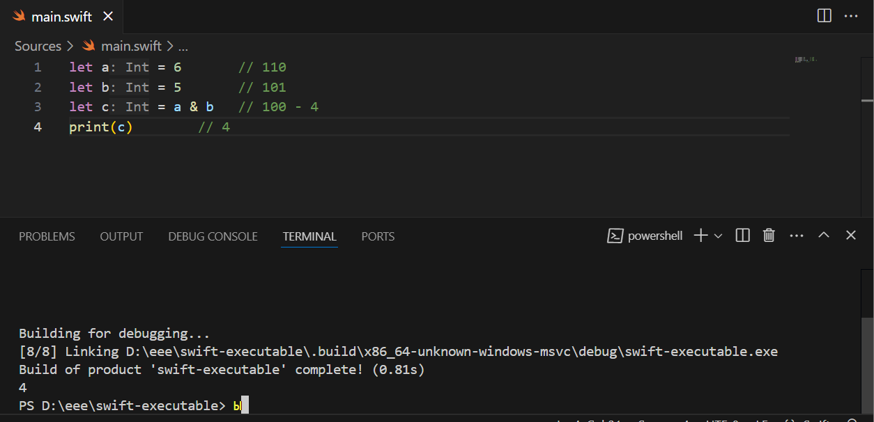

Рисунок 12 Тема "Поразрядные операции с числами"

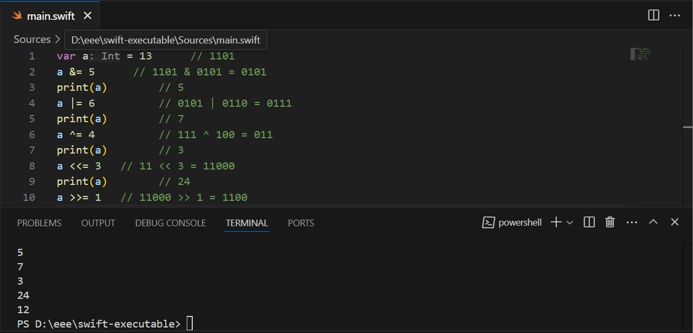

Рисунок 13 Тема "Поразрядные операции с числами"

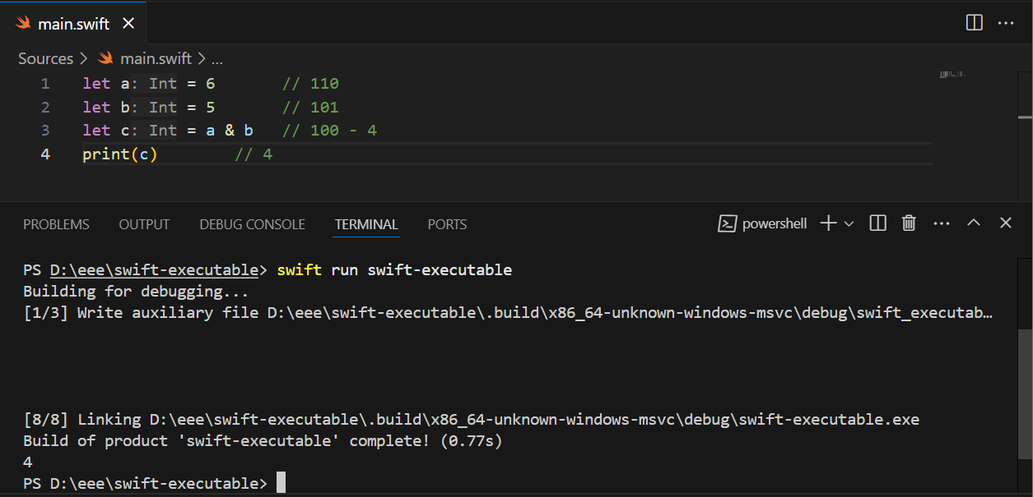

Рисунок 14 Тема "Поразрядные операции с числами"

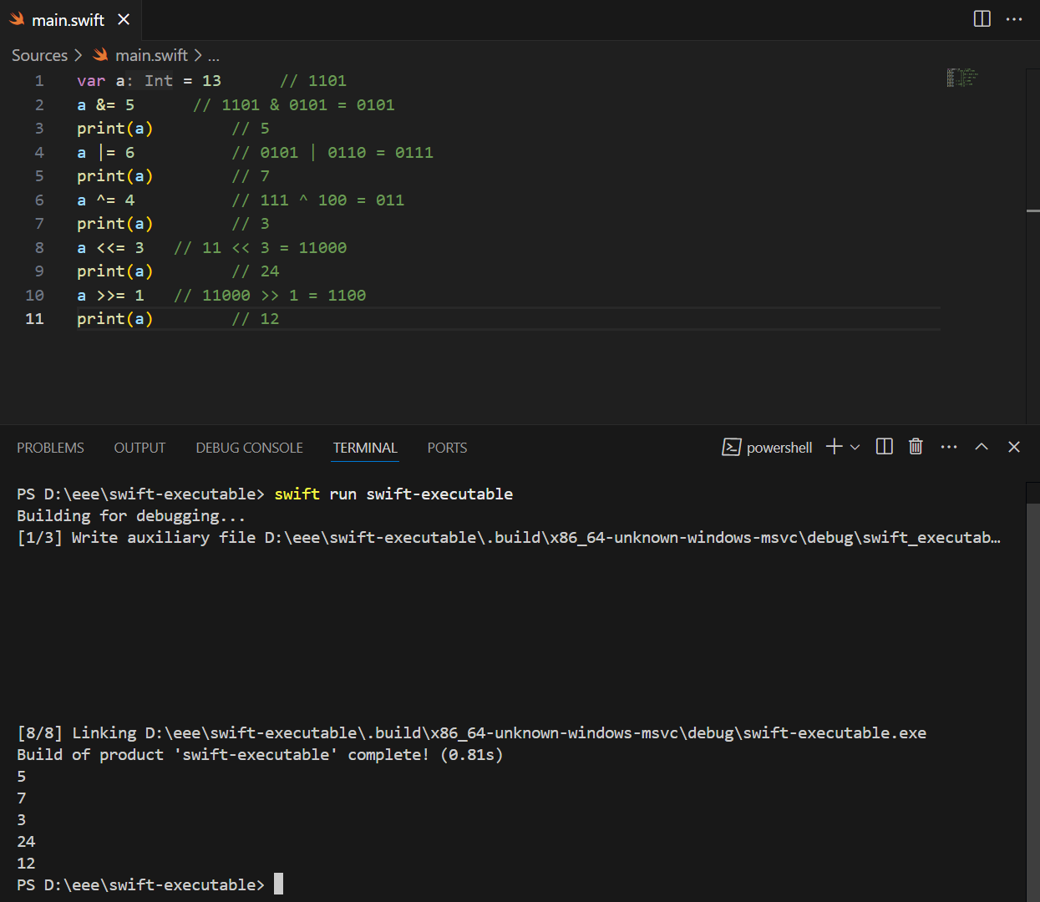

Рисунок 15 Тема "Поразрядные операции с числами"

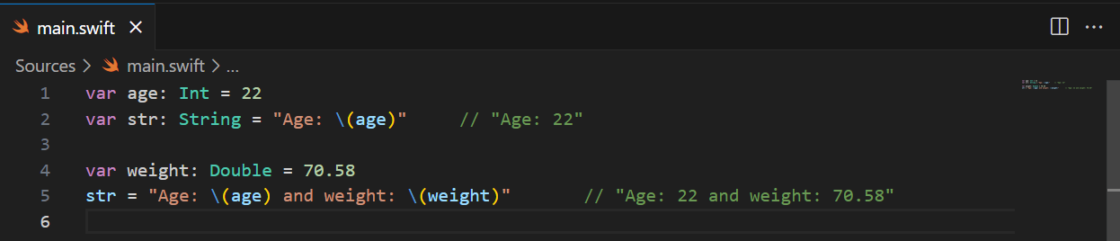

Рисунок 16 Тема "Типы Character и String"

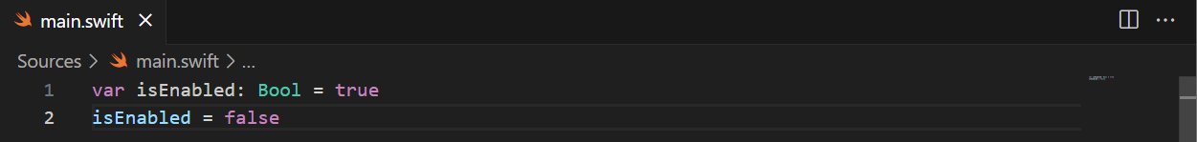

Рисунок 17 Тема "Тип Bool. Условные выражения"

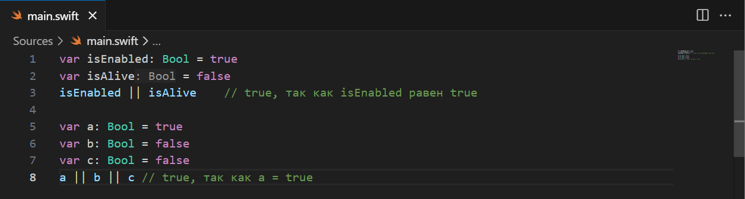

Рисунок 18 Тема "Тип Bool. Условные выражения"

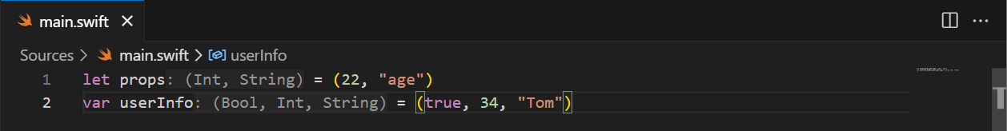

Рисунок 19 Тема "Кортежи"

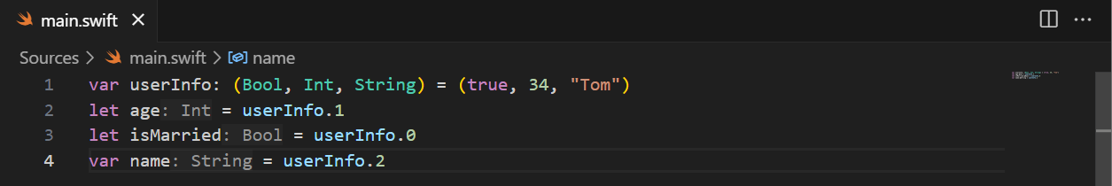

Рисунок 20 Тема "Кортежи"

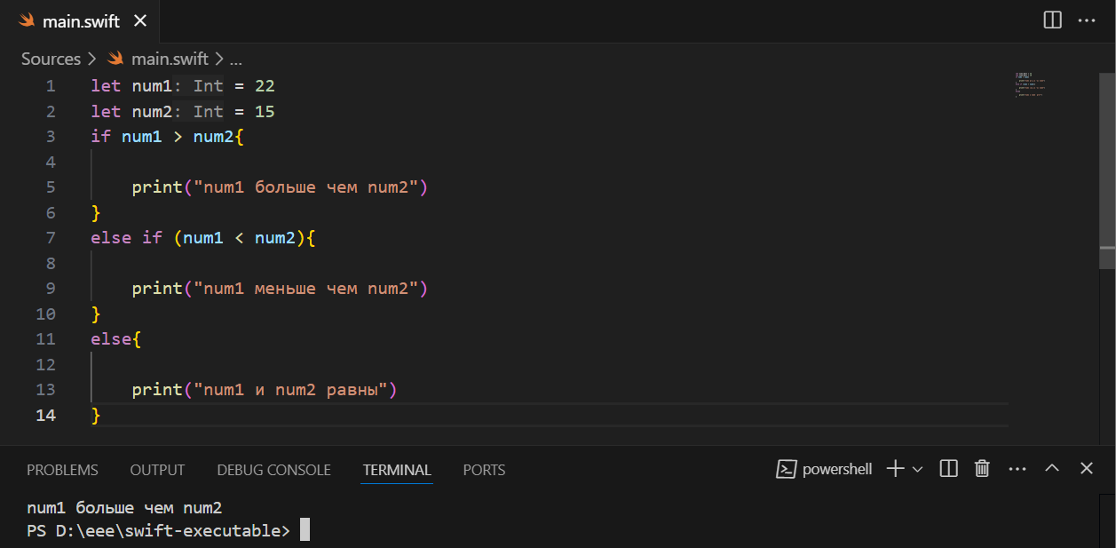

Рисунок 21 Тема "Условная конструкция If. Тернарный оператор"

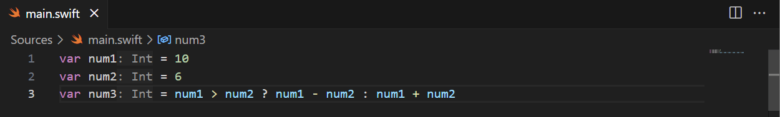

Рисунок 22 Тема "Условная конструкция If. Тернарный оператор"

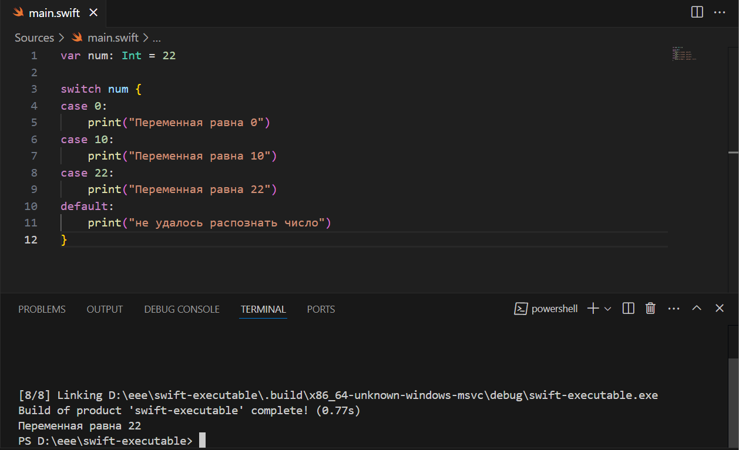

Рисунок 23 Тема "Конструкция switch"

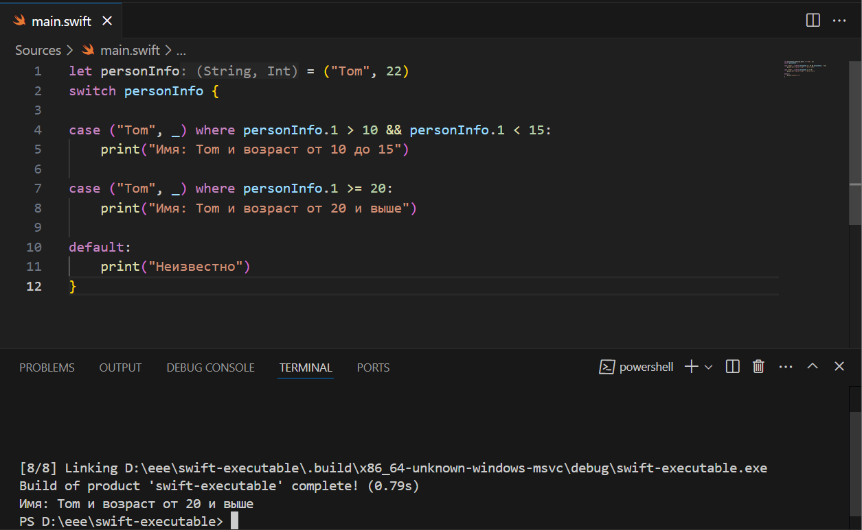

Рисунок 24 "Конструкция switch"

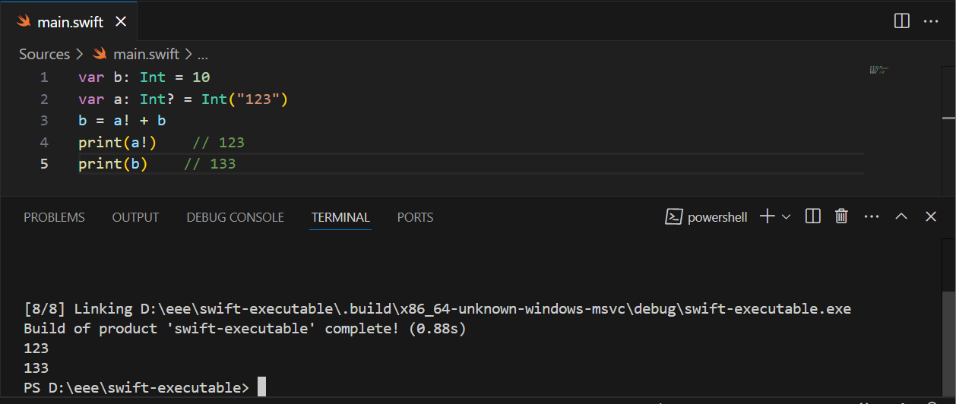

Рисунок 25 Тема "nil и опциональные типы"

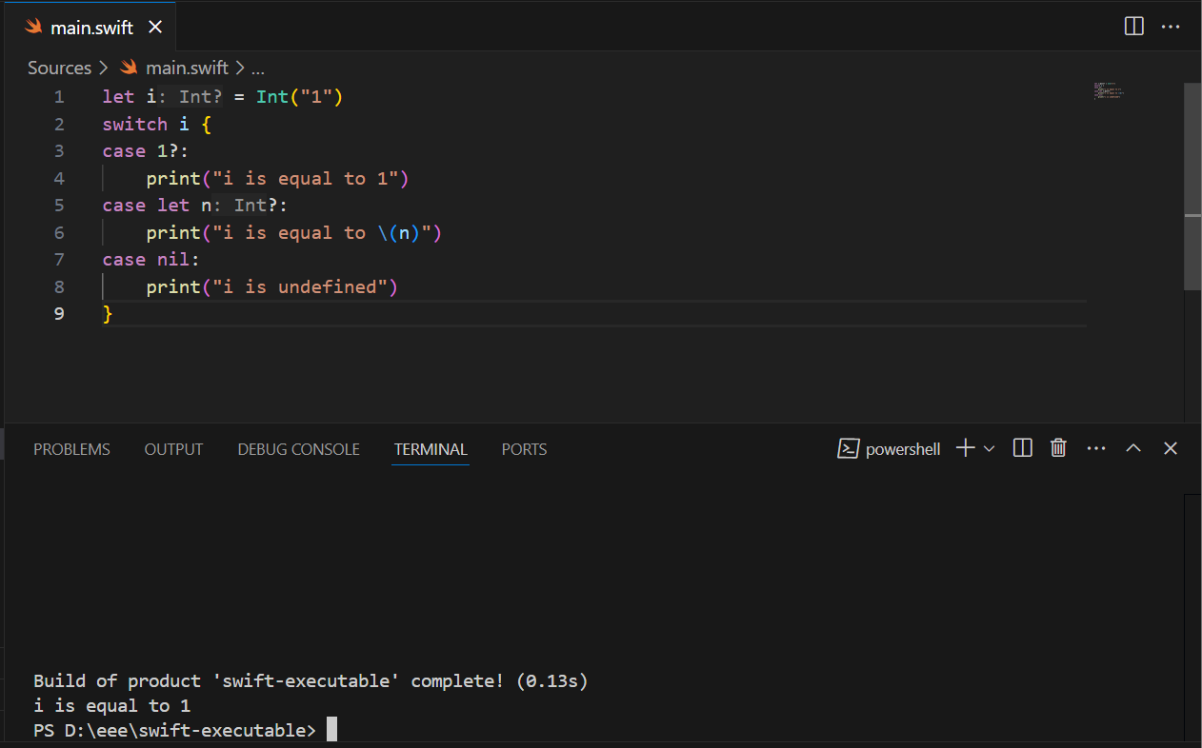

Рисунок 26 Тема "nil и опциональные типы"

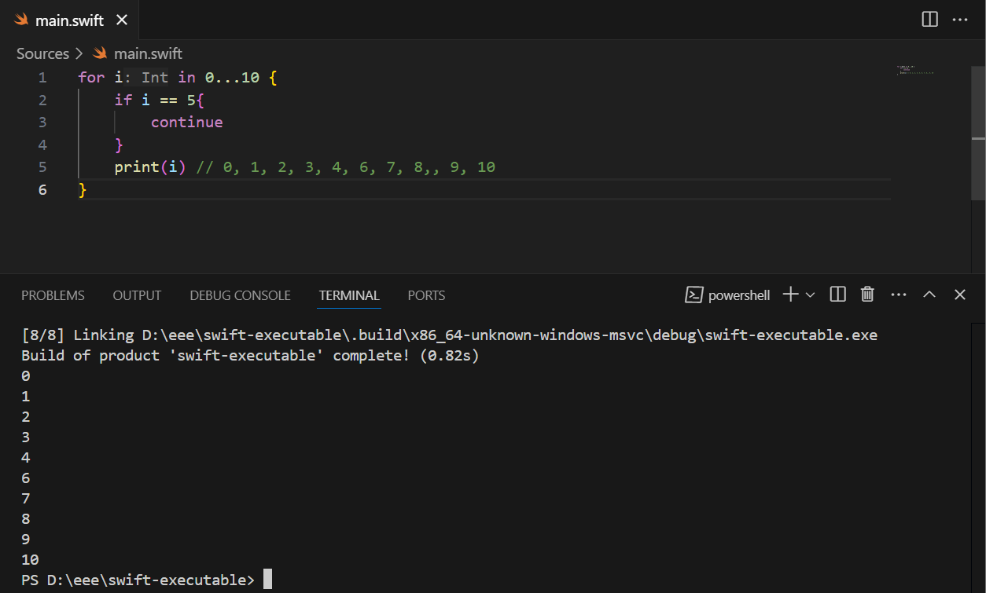

Рисунок 27 Тема "Циклы"

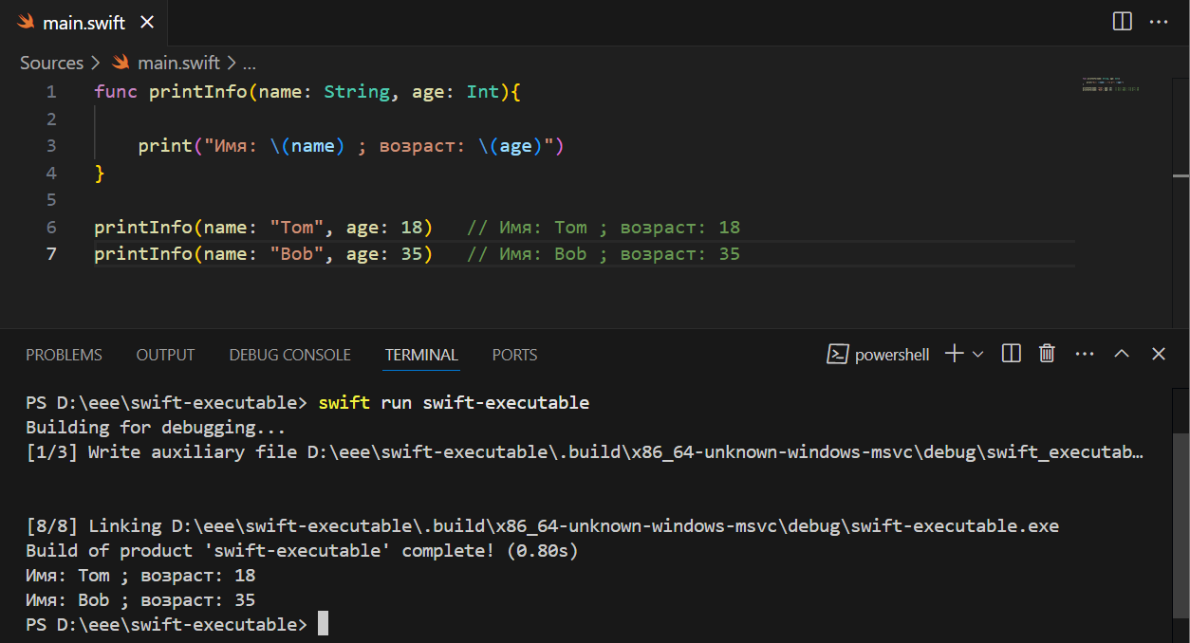

Рисунок 28 Тема "Функции"

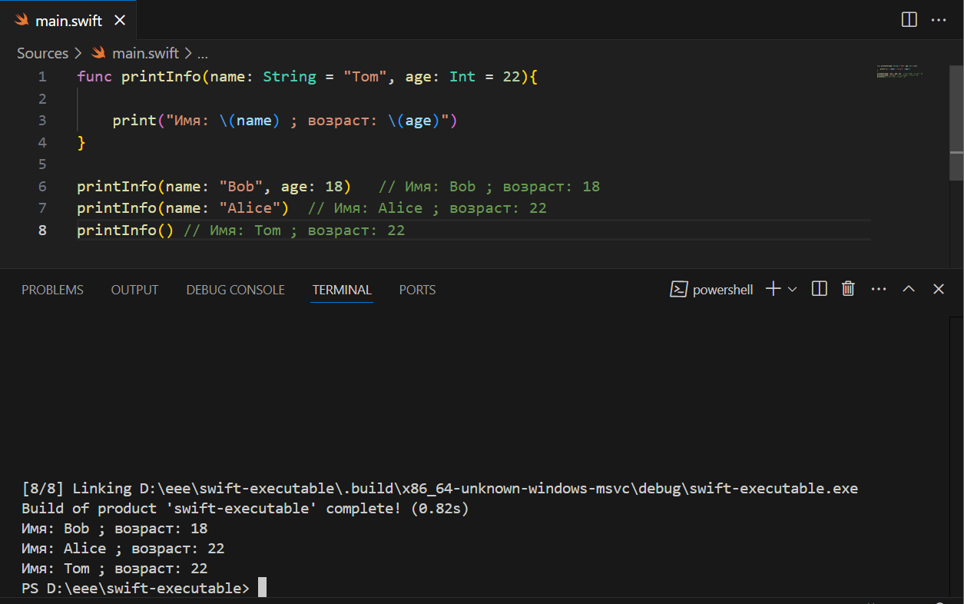

Рисунок 29 Тема "Функции"

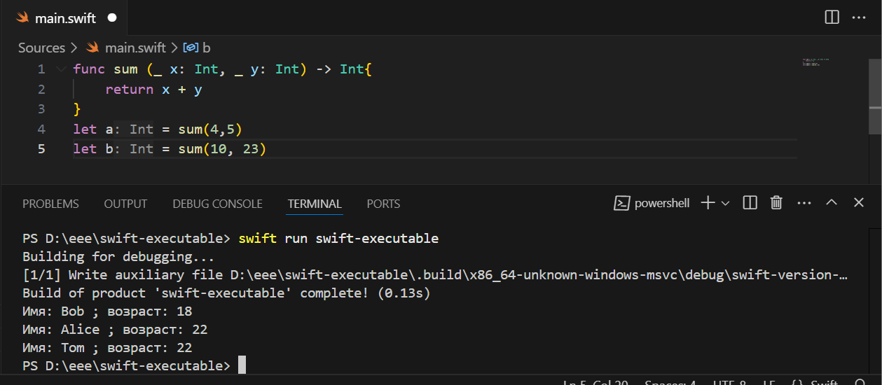

Рисунок 30 Тема "Возвращение функцией значения"

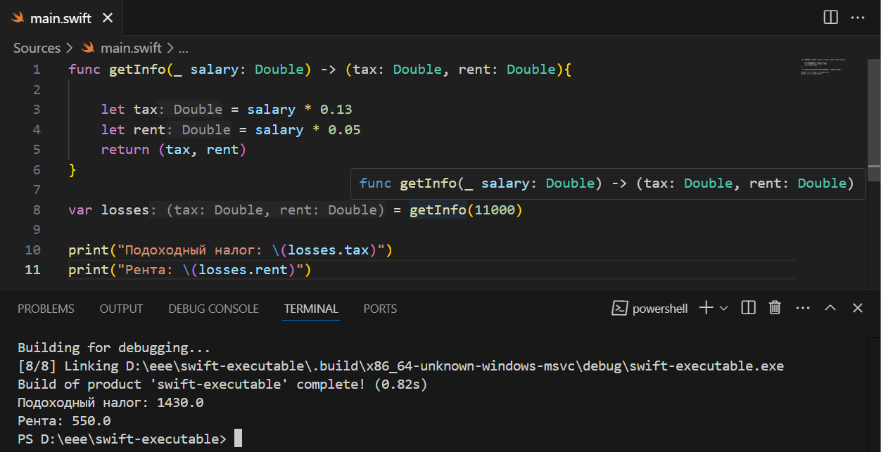

Рисунок 31 Тема "Возвращение функцией значения"

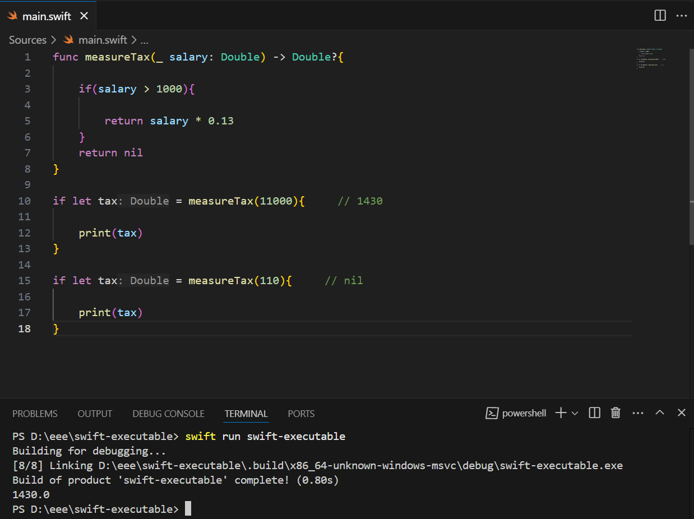

Рисунок 32 Тема "Возвращение функцией значения"

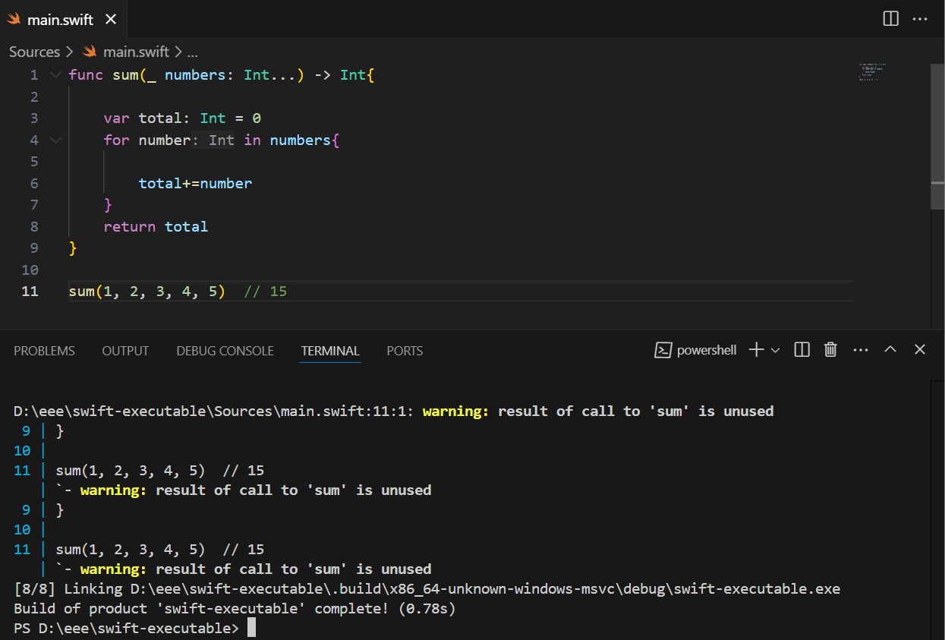

Рисунок 33 Тема "Дополнительно о параметрах функций"

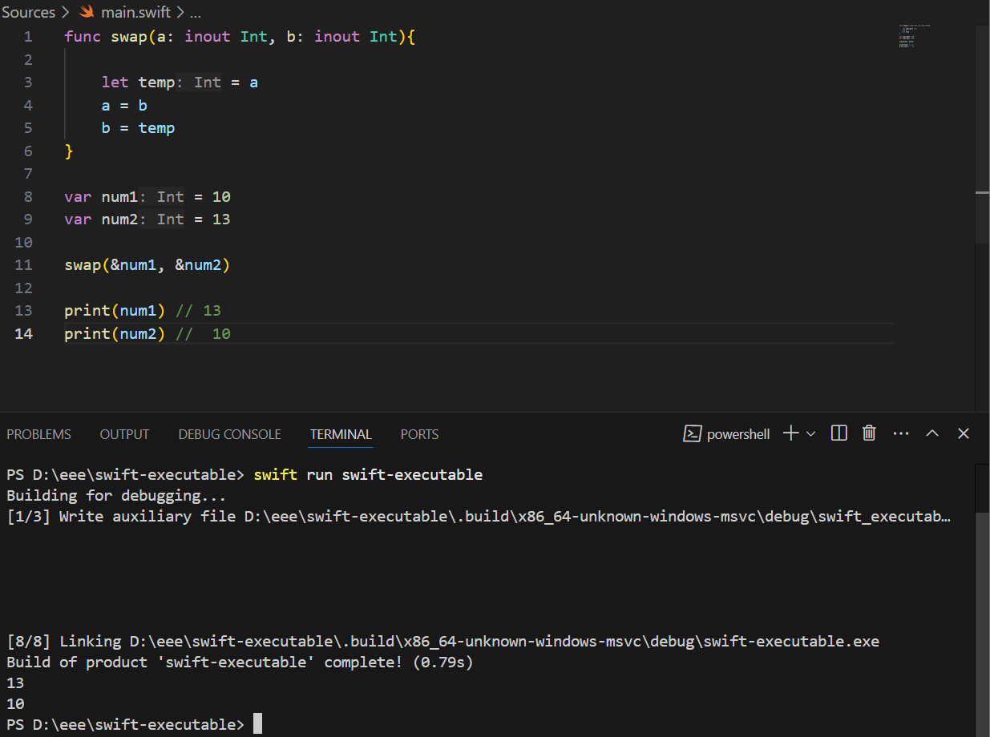

Рисунок 34 Тема "Дополнительно о параметрах функций"

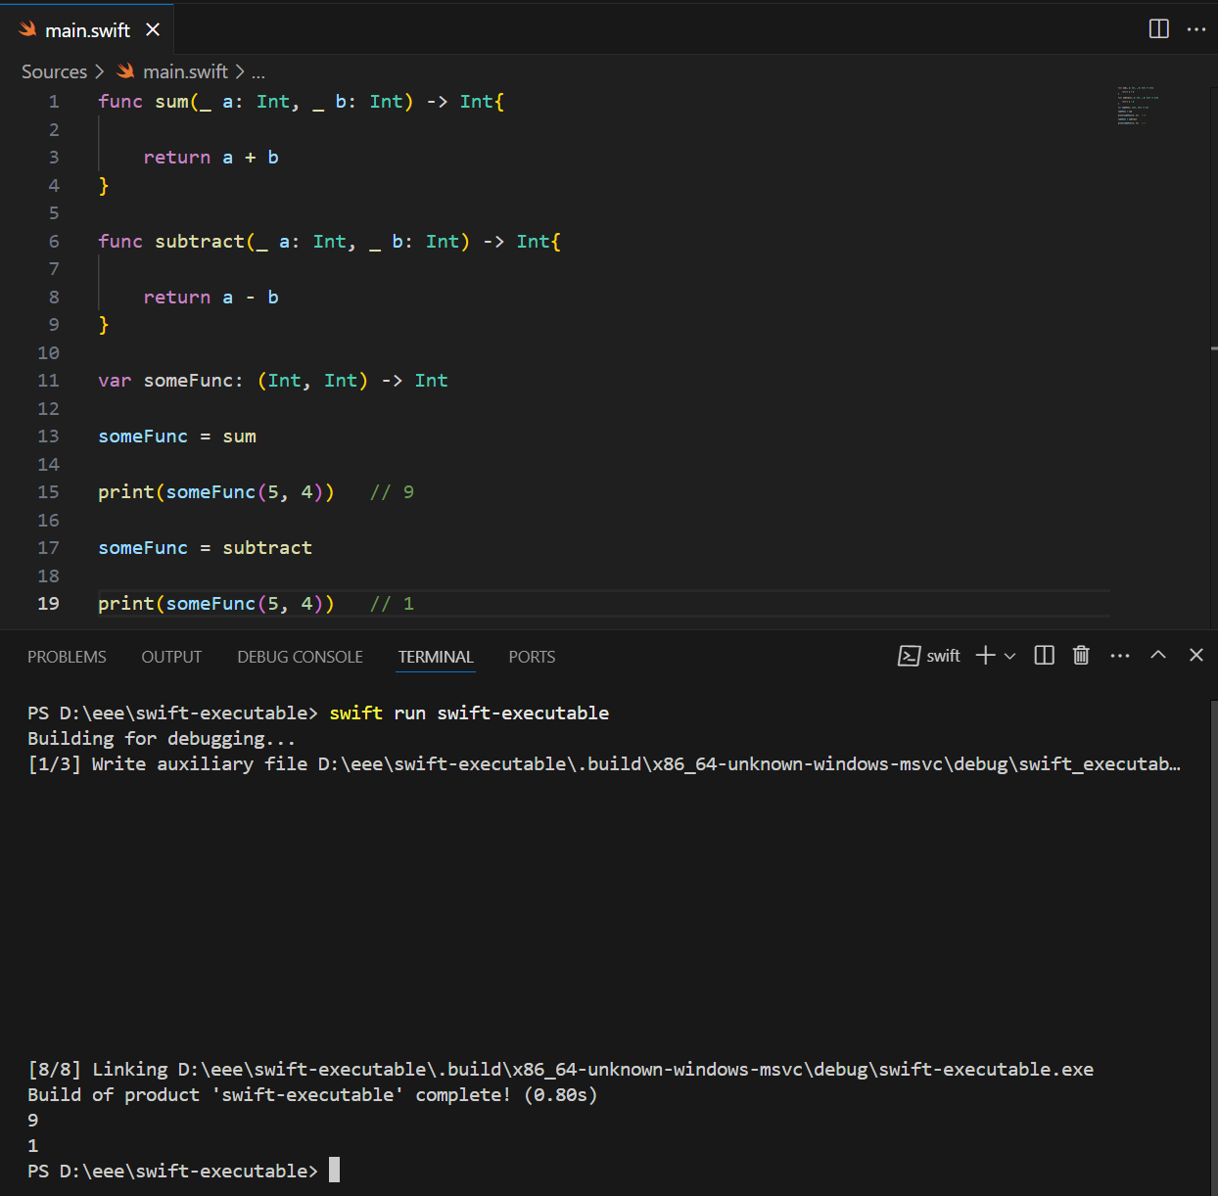

Рисунок 35 Тема "Тип функции"

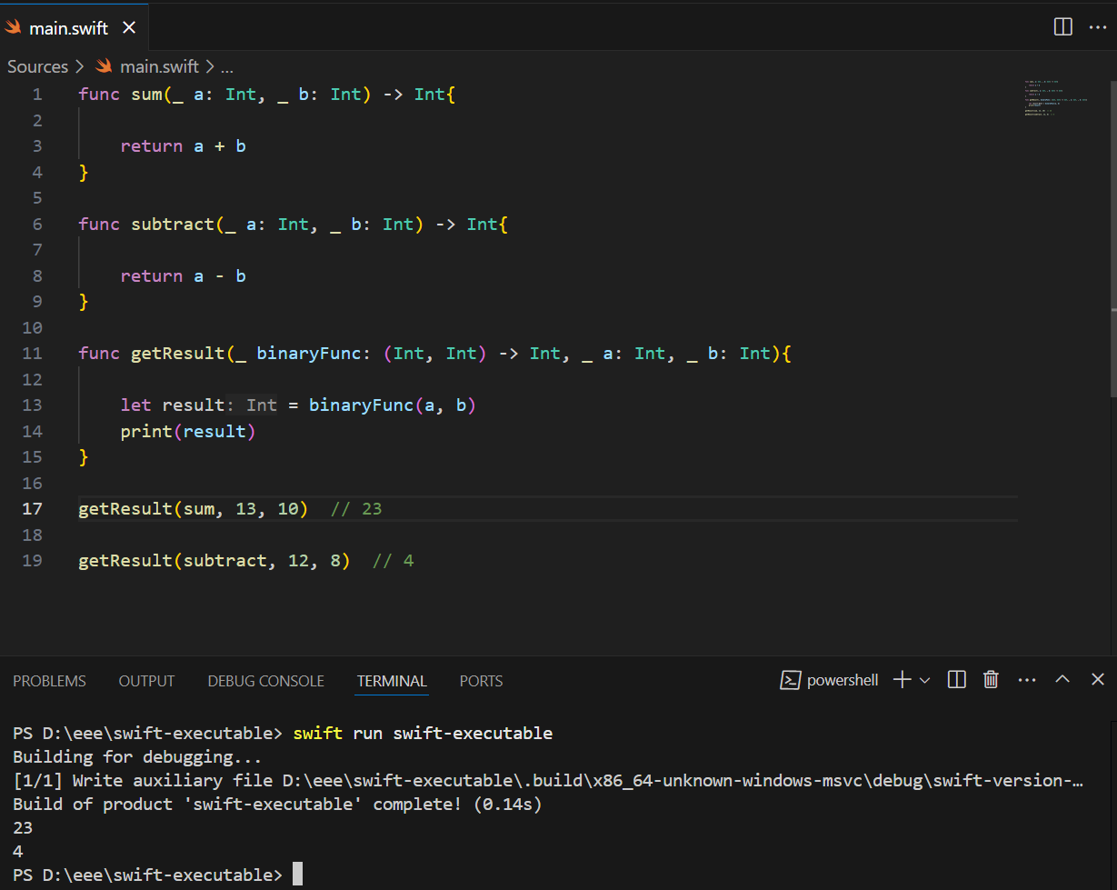

Рисунок 36 Тема "Тип функции"

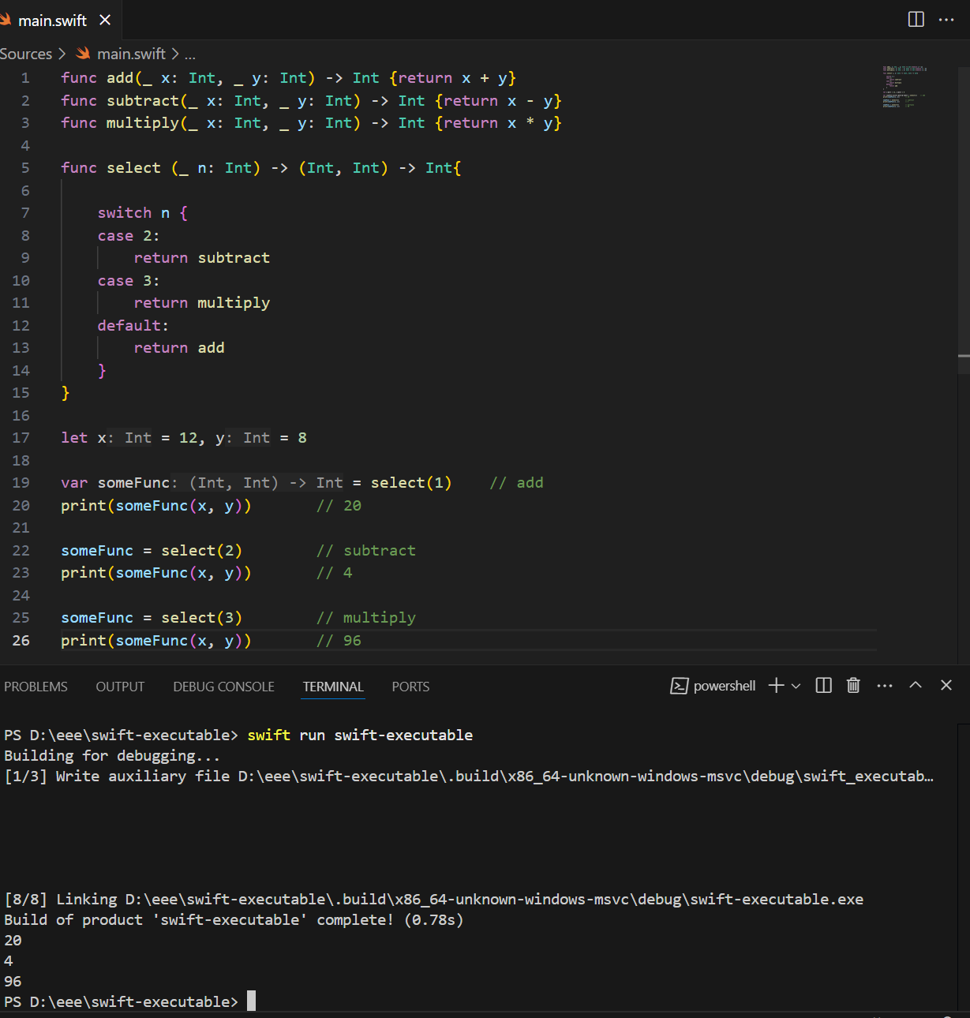

Рисунок 37 Тема "Тип функции"

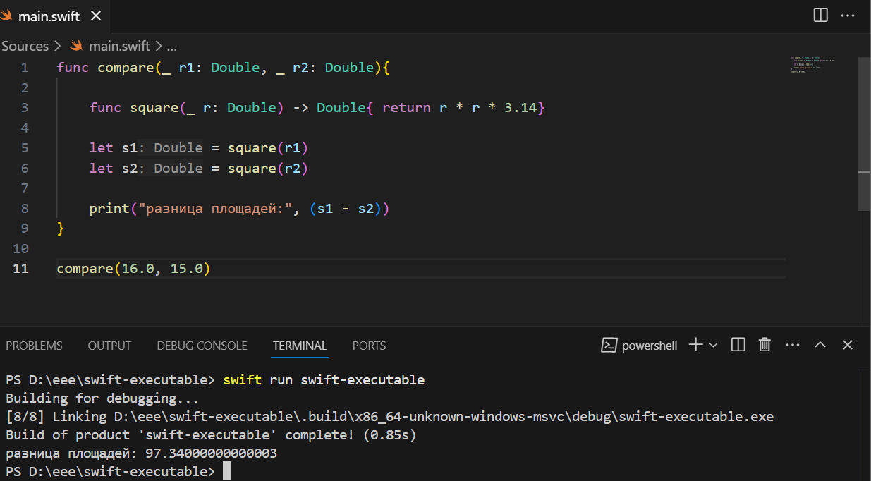

Рисунок 38 Тема "Вложенные и рекурсивные функции"

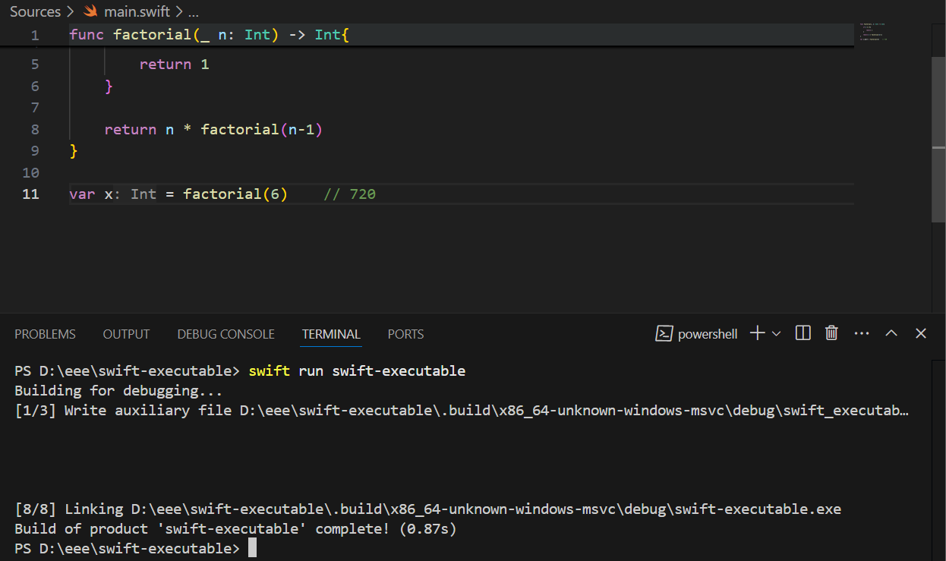

Рисунок 39 Тема "Вложенные и рекурсивные функции"

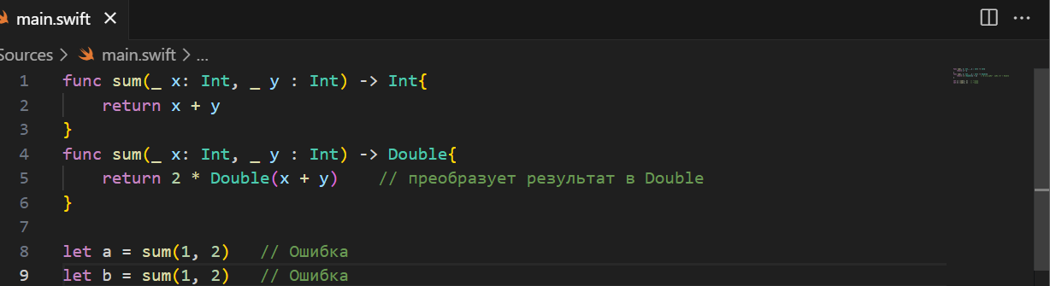

Рисунок 40 Тема "Перегрузка функций"

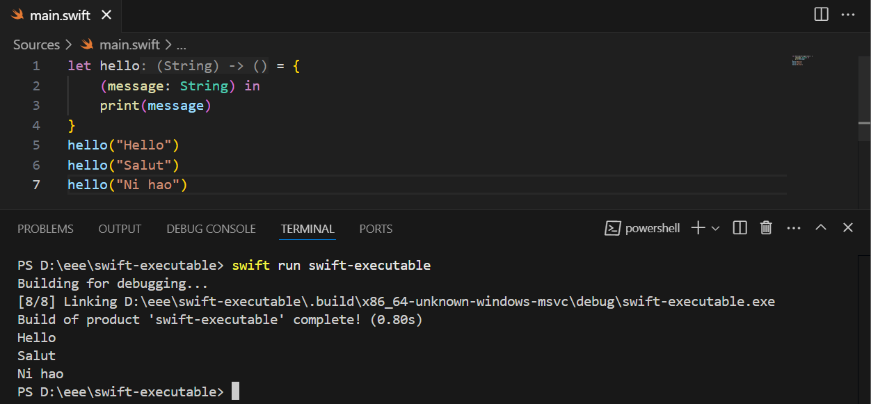

Рисунок 41 Тема "Замыкание"

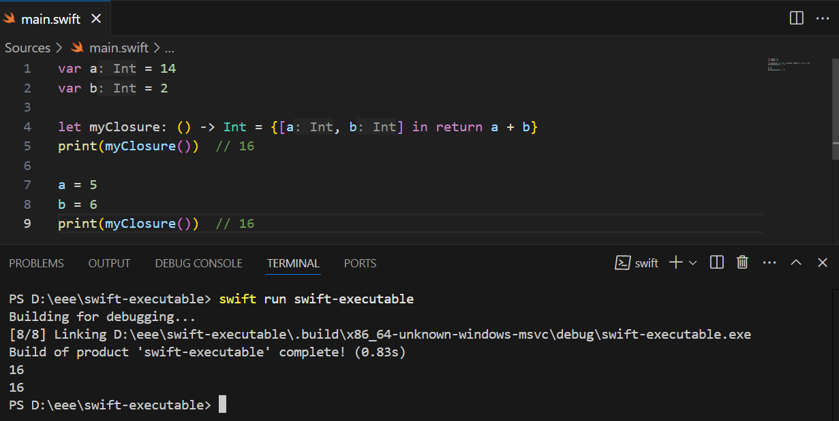

Рисунок 42 Тема "Замыкание"

**Вывод:** Я ознакомился с языком программирования “Swift” и научился основам программирования на Swift, а именно: Использовать переменные и константы, различать типы переменных, использовать функции и прочее.